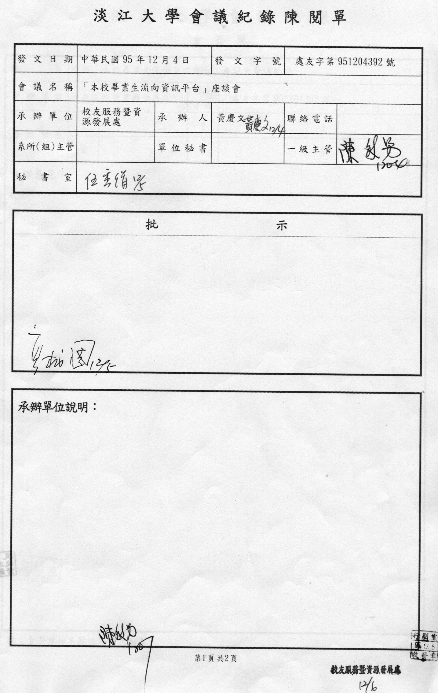
「本校畢業生流向資訊平台」座談會會議紀錄
時 間：95年11月28日（星期二）中午12時0分
地 點：淡水校園驚聲大樓10樓觀海堂
主 席：陳敏男主任 紀錄：黃慶文
出 席：文學院黃鳳娥秘書、理學院凌公康秘書、工學院彭台英秘書、商學院劉惠媛(代)、管理學院吳玉麗秘書、外語學院李靜君秘書、國際學院朱惠卿秘書、教育學院陳秘書娟心(請假)、技術學院葉思德秘書、校友服務暨資源發展處李秋娥秘書、陳秀真、張曉玲、羅少鈞、黃慶文
列 席：學副室王鳴靜秘書、行副室葉宜靜秘書、學務處林錦河秘書、資訊中心朱家瑛秘書、學習與教學中心教育評鑑發展組劉秀曦(代)、學務處畢業生就業輔導組陳慶貞組長
壹、報告事項
一、主席報告：略
貳、討論事項
提案一：各學院請在95年12月22日(星期五)以前辦理，「本校畢業生流向資訊平台」各系所名單一併提出。
說明：一、本校95學年度畢業生依「本校畢業生流向資訊平台」作業在95年12月底前，由各班選出列車長(小組長)，依95年11月14日所附表格送系、所、院(請各留存1份)，轉送校友服務暨資源發展處。
二、各學院參加人員：可選擇 (1) 或 (1)+(2)
(1)所長、系主任、院秘書、院系所助理
(2)碩博士生指導教授、畢業班導師、學生列車長
(應屆畢業生 5 人推舉 1 人之小組長)
三、95學年度「本校畢業生流向資訊平台」首次普查係在畢業離校前由學務處負責,畢業後由校友服務暨資源發展處負責。
四、本案請各學院彼此錯開召開時間，俾本處派員前來解說，如2院以上合併舉行亦可。
建議：
一、文學院(黃鳳娥秘書)
請貴處瞭解其他學校之作法，供院系所參考。

二、管理學院(吳玉麗秘書)
每列車人數可否依情況調整。
三、國際學院(朱惠卿秘書)
(一)本院於11月24日(五)召開系所長、助理及列車長座談。
(二)本院之列車長由系所長、助理、同學推薦，後續聯繫相關事宜，將由助理與列車長聯繫。
四、技術學院(葉思德秘書)
請校友服務處於每學期(10月、3月) 派員參加各院院務暨導師會於議中宣導，關於「本校畢業生流向資訊平台」問卷之重要性。
決議：一、修正列車名冊資料表(如附件)
二、每列車成員人數原則上為5人
三、請各院先行協調錯開開會時間，決定後請通知本處，俾便派員前來說明，若干院聯合舉行亦可。
四、請資訊中心協助建置「本校畢業生流向資訊平台」網站。
五、蒐集他校之作法，作為本校參考。
參、散會

